PORTAL FELIX FIX
Manual de usuario
Rol: Tienda
Para el personal de tienda que reporta productos dañados, deteriorados o vencidos.
Versión 1.0 · 13 de octubre de 2026
Uso interno
Contenido

Tu rol en el portal
Con el rol Tienda reportas los productos dañados de tu tienda y das seguimiento a cada reporte hasta que se cierra.

Lo que puedes hacer
- Crear reportes de productos dañados con su foto.
- Ver todos los reportes y su avance.
- Agregar correos del proveedor y archivos al reporte mientras está Pendiente o en Devolución aprobada.

Lo que no le toca a tu rol
- Enviar el reporte al proveedor ni registrar su respuesta (lo hace la compradora).
- Cerrar reportes, subir documentos para contabilidad o eliminar reportes.
- Reclamos y Contabilidad: no aparecen en tu menú.

Entrar al portal

Iniciar sesión
- Abre https://fix.felixpa.com en Chrome o Edge (también funciona en el celular).
- El portal te lleva solo a la pantalla de inicio de sesión de la empresa. Escribe tu usuario y contraseña corporativos (los mismos de la red).
- Al entrar, verás arriba el menú con: Productos Dañados. El portal abre directamente en Productos Dañados.
Nota: El menú muestra solo lo que tu rol puede usar. Si alguien te dice que ve un menú que tú no tienes, es porque su rol tiene otros permisos.

Tu sesión
- La sesión dura 12 horas. Cinco minutos antes de que venza aparece un aviso: guarda lo que estés haciendo y pulsa "Iniciar sesión de nuevo".
- Para salir: toca tu nombre (arriba a la derecha) y elige "Cerrar sesión".
- El botón redondo con la luna o el sol cambia entre modo claro y oscuro.
- Si el administrador te cambia el rol, se aplica solo en menos de un minuto; no hace falta volver a entrar.

Si algo no carga
Lo que ves | Qué significa | Qué hacer
"Todavía no tienes acceso" | Tu usuario no tiene un rol con permisos. | Pídele al administrador del portal que te asigne tu rol. La página se actualiza sola.
"No hay una sesión activa" | La sesión venció o no se completó el inicio de sesión. | Pulsa "Iniciar sesión".
"El servidor no está disponible" | El portal no responde en ese momento. | Espera un momento y pulsa "Reintentar". Si sigue, avisa a TI.

Productos Dañados
Así avanza un reporte de producto dañado, de principio a fin:
- Tienda (o Gof) crea el reporte con la foto del producto. Queda Pendiente y se avisa por correo a las compradoras.
- La compradora lo envía al proveedor por correo y registra su respuesta.
- Si el proveedor no aprueba → NF → el supervisor GOF lo revisa y lo cierra.
- Si el proveedor aprueba → Devolución aprobada → Gof sube el documento (PDF o Excel) y lo envía a contabilidad → En contabilidad.
- Contabilidad confirma cuando llega el pago del proveedor → Cerrado.

La pantalla de Productos Dañados
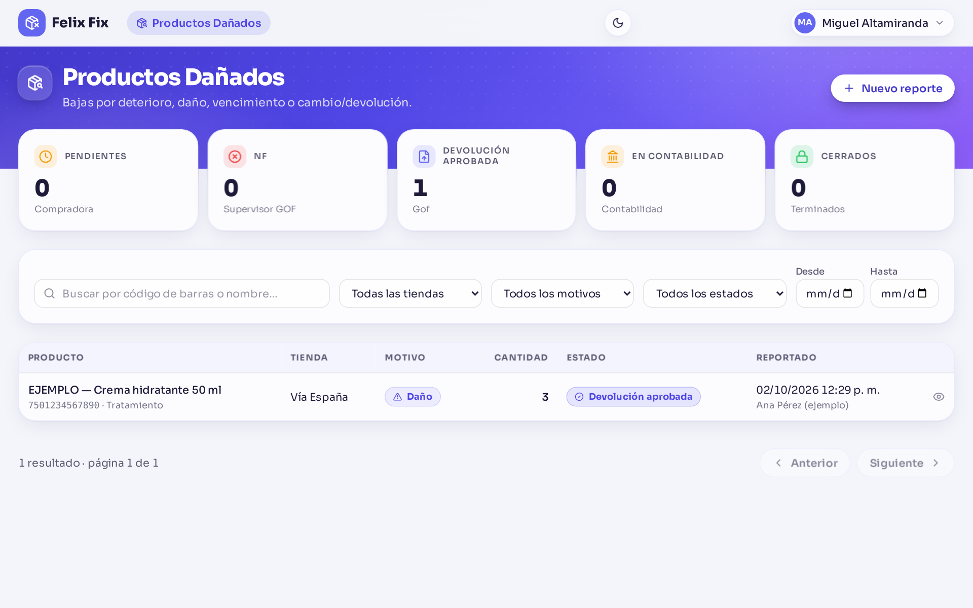
Productos Dañados como lo ve el rol Tienda.
- Indicadores (las tarjetas de arriba): cuántos reportes hay en cada etapa. Tócalos para ver solo esos; tócalo otra vez para quitar el filtro.
- Filtros: busca por código de barras o nombre, y filtra por tienda, motivo, estado o fechas (Desde / Hasta).
- Tabla de reportes: un reporte por fila (producto, tienda, motivo, cantidad, estado y quién lo reportó). Toca una fila para abrir el detalle.
- Debajo de la tabla verás cuántos resultados hay y los botones Anterior / Siguiente para cambiar de página.

El detalle de un reporte
Al abrir un reporte ves, en este orden:
- El estado y el motivo.
- Un recuadro con el siguiente paso: qué falta y a quién le toca.
- Los datos del producto y del reporte, la descripción y la foto de evidencia.
- Los correos del proveedor y los adjuntos.
- El historial: quién hizo qué y cuándo.
- Abajo, los botones de lo que tu rol puede hacer en ese estado. Si no ves un botón, es porque no le toca a tu rol o el reporte está en otra etapa.

Crear un reporte de producto dañado
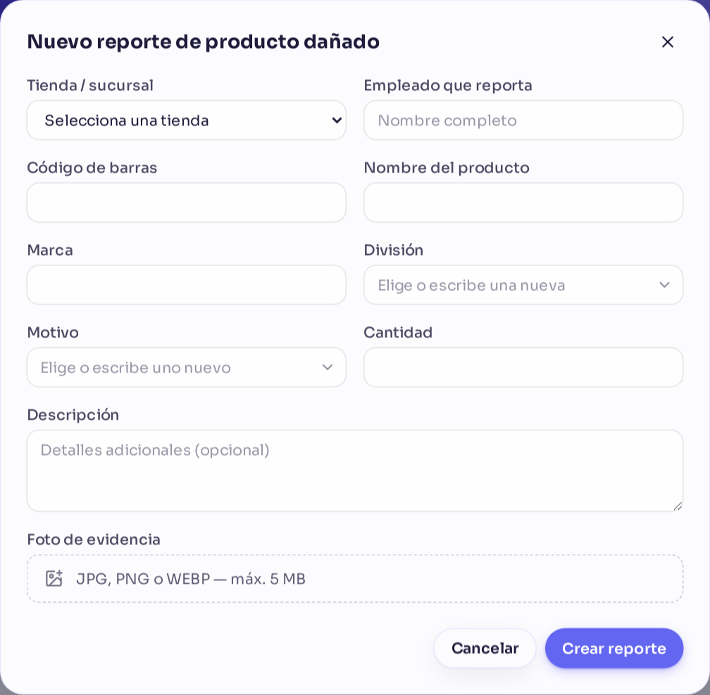
Formulario "Nuevo reporte de producto dañado".
- En Productos Dañados, pulsa "Nuevo reporte" (arriba a la derecha).
- Elige la Tienda / sucursal y escribe el nombre completo del empleado que reporta.
- Escribe el código de barras y el nombre del producto. La marca es opcional.
- Elige la División y el Motivo (deterioro, daño, vencimiento, cambio/devolución…). Si no está en la lista, escríbelo y pulsa "Agregar".
- Escribe la cantidad (acepta decimales).
- Si puedes, agrega la foto de evidencia (JPG, PNG o WEBP, máximo 5 MB) y una descripción del daño.
- Pulsa "Crear reporte". Queda en estado Pendiente y las compradoras reciben un aviso por correo.
Consejo: Una buena foto ayuda a que el proveedor apruebe la devolución: que se vea el producto, el daño y, si se puede, el código de barras.

Correos y archivos para el proveedor
En el detalle del reporte, mientras está Pendiente o en Devolución aprobada, puedes:
- Correos del proveedor: escribe uno o varios correos (separados por coma), pulsa "Agregar" y luego "Guardar correos". Máximo 20.
- Adjuntos para el proveedor: pulsa "Agregar archivo (PDF o Excel)" (máximo 15 MB por archivo). Estos archivos viajan en el correo al proveedor.
Nota: El correo al proveedor admite hasta 2,8 MB en total sumando la foto y los adjuntos.

Dar seguimiento a tus reportes
- Usa los filtros o el buscador para encontrar tu reporte.
- Ábrelo y mira el recuadro del siguiente paso: te dice en qué etapa va y a quién le toca.
- En el historial ves cada cambio con fecha y nombre.
- Por correo te llegan avisos cuando tu reporte avanza (ver la sección "Correos que recibirás").

Estados de un reporte
Estado | Qué significa | A quién le toca
Pendiente | Reporte nuevo. Falta enviarlo al proveedor y registrar su respuesta. | Compradora
NF | El proveedor no aprobó la devolución. | Supervisor GOF (lo revisa y lo cierra)
Devolución aprobada | El proveedor aprobó la devolución. | Gof (sube el documento y lo envía a contabilidad)
En contabilidad | Esperando el pago del proveedor. | Contabilidad (marca "Pago recibido")
Cerrado | Terminado: cerrado como NF o con el pago recibido. | Nadie

Correos que recibirás
El portal te avisa por correo cuando algo te toca. Cada correo trae el botón "Abrir en el portal" que te lleva directo al caso.
Cuándo llega | Asunto empieza con | Qué hacer
Creas un reporte | "Recibimos tu reporte" | Nada; es tu comprobante.
El proveedor aprueba la devolución | "El proveedor aprobó la devolución" | Nada; sigue Gof.
El proveedor no aprueba (NF) | "El proveedor no aprobó la devolución (NF)" | Nada; lo revisa el supervisor GOF.
Tu reporte pasa a contabilidad | "Tu reporte pasó a contabilidad" | Nada; falta el pago.
Se cierra como NF | "Tu reporte se cerró (NF)" | Nada; terminó.
Se registra el pago | "Pago recibido: tu reporte se cerró" | Nada; terminó.

Preguntas frecuentes

Me equivoqué en un dato del reporte, ¿lo puedo corregir?
Los datos del reporte no se editan después de crearlo. Pídele al administrador que lo elimine (solo si todavía no está en contabilidad ni cerrado) y créalo de nuevo.

No me deja subir la foto.
Debe ser JPG, PNG o WEBP y pesar menos de 5 MB. Si la tomaste con el celular, el portal la reduce solo; si aun así falla, toma la foto con menor resolución.

¿Por qué no veo el botón "Enviar al proveedor"?
Porque ese paso lo hace la compradora. Tu parte termina al crear el reporte (y, si te lo piden, agregar los correos o archivos del proveedor).

Palabras que verás
Palabra | Qué quiere decir
NF | No favorable: el proveedor no aprobó la devolución del producto dañado.
Devolución aprobada | El proveedor aceptó la devolución; falta el documento y el pago.
Gof | El área que sube el documento de la devolución y lo envía a contabilidad.
Supervisor GOF | Quien revisa y cierra los reportes NF.
Documento SAP | El número del documento en SAP relacionado con el reclamo.
Nota de débito | El PDF de SAP que contabilidad recibe con los productos del reclamo.
Historial | La lista de todo lo que pasó con un reporte: quién, qué y cuándo.

¿Dudas o algo no funciona como dice este manual? Escríbele al administrador del portal.

